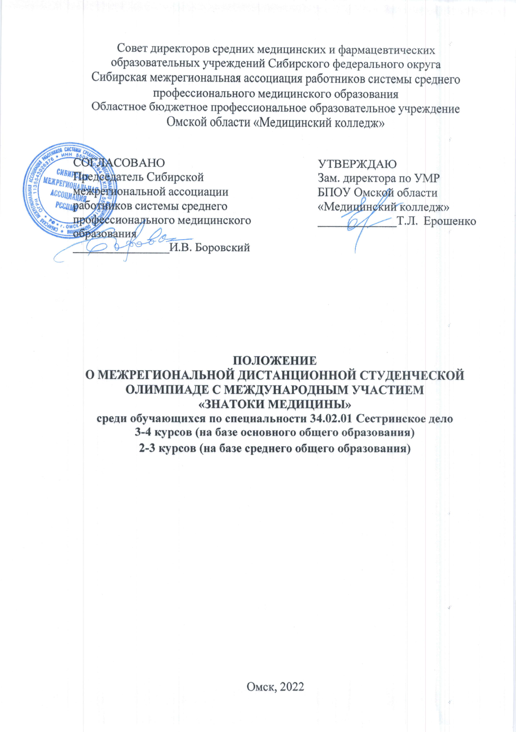

- Общие положения

1.1. Настоящее положение определяет порядок организации и проведения Межрегиональной дистанционной студенческой олимпиады с международным участием (далее - Олимпиада) «Знатоки медицины» среди обучающихся образовательных организаций, реализующих программу подготовки специалистов среднего звена по специальности 34.02.01 Сестринское дело.
1.2. Олимпиада проводится в соответствии с планом работы Совета директоров средних медицинских и фармацевтических образовательных организаций Сибирского федерального округа и Сибирской межрегиональной ассоциации работников системы среднего профессионального медицинского образования (далее – Ассоциация).
1.3. Олимпиада проводится на базе бюджетного профессионального образовательного учреждения Омской области «Медицинский колледж» (далее –БПОУ ОО «Медицинский колледж»).
1.4. Участие в Олимпиаде является бесплатным и добровольным.
1.5. Информация об Олимпиаде (Положение, порядок проведения, критерии оценки работ) является открытой и публикуется в сети Интернет на официальных сайтах Ассоциации и БПОУ ОО «Медицинский колледж».

- Цели и задачи Олимпиады

2.1. Цель Олимпиады: совершенствование качества подготовки медицинских сестер/медицинских братьев и повышение их мотивации в овладении медицинскими науками.
2.2. Задачи Олимпиады:
- пропаганда научных знаний и развитие познавательного интереса обучающихся, повышение их мотивации к изучению профессиональных дисциплин, формирование профессионального мышления;
- выявление и развитие у обучающихся творческих способностей и интереса к научной (научно-исследовательской) деятельности;
- развитие интеллектуальных способностей студентов, умения работать в команде;
- развитие сотрудничества между образовательными организациями, реализующими программы подготовки специалистов среднего звена.

3. Участники Олимпиады

3.1. Олимпиада проводится среди обучающихся медицинских и фармацевтических образовательных организаций среднего профессионального образования.
3.2. В Олимпиаде могут принять участие студенты, обучающиеся по специальности 34.02.01 Сестринское дело, освоившие ПМ.02 Участие в лечебно-диагностическом и реабилитационном процессах.
3.3. От образовательной организации в Олимпиаде может принять участие одна команда, состоящая из трёх студентов специальности Сестринское дело. 3.4. Руководителей, подготовивших команды, может быть не более двух.

4. Организация и проведение Олимпиады

4.1. Для организации и проведения Олимпиады формируется организационный комитет (далее - Оргкомитет) и жюри из числа ведущих преподавателей отделения «Сестринское дело» БПОУ ОО «Медицинский колледж».
4.2. В обязанности Оргкомитета входит:
- подготовка и размещение информации о проведении и результатах Олимпиады на официальных сайтах Ассоциации (http://www.sibmedcoll.ru) и БПОУ ОО «Медицинский колледж» (http://medcoll.ru/);
- организация приёма и регистрации заявок;
- разработка и рассылка Олимпиадных заданий и критериев оценки их выполнения;
- организация работы жюри и подведение итогов;
- оформление отчетной документации и наградных документов.
4.3. В обязанности жюри входит:
- проверка и оценка выполненных заданий;
- определение победителей Олимпиады на основании критериев оценки и суммы баллов.
4.4. Жюри несет ответственность за объективность оценки выполненных заданий Олимпиады, определения победителей, оформление соответствующей документации.

5. Сроки и условия проведения Олимпиады

5.1. Олимпиада проводится дистанционно в один тур с 16.05.2022 г. по 19.05.2022 г. включительно.
5.2. Для участия в Олимпиаде необходимо предварительно зарегистрировать команду, направив заявку с заполненной формой регистрации в формате doc, docx (Приложение 1) на электронный адрес tatjanasvlv@mail.ru. Название прикреплённого файла: заявка - Название ОО.
5.3. Заявки на участие в Олимпиаде принимаются с 11.05.2022 г. по 15.05.2022 г. Изменения в составах команд не допускаются.
5.4. В ответ на заявку участникам высылается профессионально-ориентированная задача и задания к ней, основанные на учебном материале профессиональных модулей 01, 02 по специальности Сестринское дело. Рассылка заданий начнётся с 16.05.2022 г.
5.5. Выполненные задания оформляются в электронном формате. На титульном листе к работе необходимо указать: название образовательной организации, название команды, ФИО членов команды, курс, специальность, ФИО преподавателя, подготовившего участников (Приложение 2).
5.6. Выполненные задания сканируются. Сканы выполненных заданий архивируются и направляются прикрепленным файлом организаторам до 20.05.2022 г. включительно на электронный адрес: tatjanasvlv@mail.ru. Название прикрепленного файла: работа - название команды. В теме письма необходимо указать: Олимпиада «Знатоки медицины».

6. Подведение итогов Олимпиады

6.1. Члены жюри несут ответственность за своевременность предоставления результатов в соответствии со сроками проведения оценки работ. Решения жюри являются окончательными и пересмотру не подлежат.
6.2. Победителями и призерами Олимпиады признаются участники, набравшие максимальное количество баллов по итогам выполнения заданий. Критерии конкурсных материалов представлены в Приложении 3.
6.3. Победители и призеры олимпиады награждаются дипломами I, II, III степени за первое, второе и третье места соответственно.
6.4. Участникам, не занявшим призовых мест, выдаются сертификаты участников Олимпиады.
6.5. Электронные дипломы и сертификаты высылаются на электронные адреса, указанные в заявках в срок до 30.05.2022 года.

Приложение 1
ЗАЯВКА
на участие в межрегиональной дистанционной студенческой олимпиаде с международным участием «Знатоки медицины» среди обучающихся образовательных организаций, реализующих программу подготовки специалистов среднего звена по специальности 34.02.01 Сестринское дело

Название образовательной организации (полное и сокращенное)
ФИО руководителя образовательной организации
Название команды
ФИО участников (полностью), курс | 1.  2.  3.
ФИО преподавателей, подготовивших команду (не более двух) | 1.  2.
Электронный адрес для рассылки дипломов, сертификатов, благодарственных писем

Приложение 2
Образец титульного листа к работе
Название образовательной организации

НАЗВАНИЕ КОМАНДЫ

ФИО членов команды,
курс, специальность Сестринское дело

ФИО преподавателя, подготовившего участников

Приложение 3

Критерии оценки

№п/п | Критерии | баллы
1 | Определение видов патологии сопутствующих заболеваний  (max. 10 баллов)
 | Виды патологии определены правильно | 10
 | Допущены несущественные ошибки в определении видов патологии | 5
 | Виды патологии не определены | 0
2 | Определение предрасполагающих факторов (max. 10 баллов)
 | Предрасполагающие факторы определены | 10
 | Предрасполагающие факторы определены не в полном объеме | 5
 | Предрасполагающие факторы не определены | 0
3 | Определение факторов риска (max.5 баллов)
 | Факторы риска определены в полном объеме | 5
 | Факторы риска определены не в полном объеме | 3
 | Факторы риска не определены | 0
4 | Определение настоящих проблем пациента (max. 10 баллов)
 | Настоящие проблемы определены в полном объеме | 10
 | Настоящие проблемы определены не в полном объёме | 5
 | Настоящие проблемы не определены | 0
5 | Определение потенциальных проблем пациента (max. 10 баллов)
 | Потенциальные проблемы определены в полном объеме | 10
 | Потенциальные проблемы определены не в полном объёме | 5
 | Потенциальные проблемы не определены | 0
6 | Определение исследований, необходимых для уточнения характера патологии  (max. 10 баллов)
 | Исследования определены в полном объеме | 10
 | Исследования определены не в полном объеме | 5
 | Исследования не определены | 0
7 | Оценка результатов лабораторных исследований (max. 5 баллов)
 | Оценка результатов проведена правильно | 5
 | Отмечаются неточности в оценке результатов исследований | 3
 | Оценка результатов не проведена | 0
8 | Определение основных методов лечения заболевания (max. 10 баллов)
 | Методы лечения определены в полном объеме | 10
 | Методы лечения не определены | 0
9 | Творческое задание (max.30 баллов)
 | Требования к оформлению и содержанию:  - Оформление на листе формата А4 (лист складывается гармошкой 2 раза)  - Аккуратность  - Наглядность  - Соответствие содержания теме  - Профилактическая направленность  - Изложение текста четкое и конкретное  - Наличие логической связи представленной информации  - Информативность и грамотность изложения представленной работы  - Работа сдана в срок | 2  2  2  4  4  4  4  4  4
 | ИТОГО: max.100 баллов

